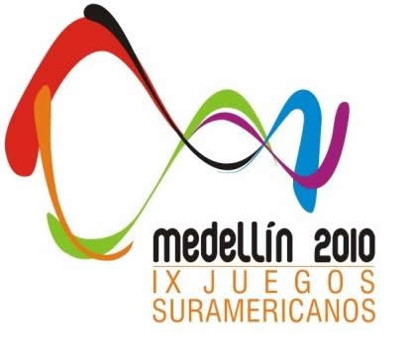

Resultados Eliminatoria 50 mts. Mariposa Hombres

1º Subirats Albert 0:24.03 VEN
2º Silva Glauber 0:24.18 BRA
3º Hockin Brusquetti Benjamin 0:24.46 PAR
4º Paschetta Gustavo 00:24.76 ARG
5º Cuellar Valencia Daniel 0:25.11 COL
6º Casanova Jesus 0:25.13 VEN
7º Roth Guilherme 0:25.15 BRA
8º Richaards Marcelino 0:25.27 SUR

Resultados Final 50 mts. Mariposa Hombres

1º Subirats Albert 0:23.66 VEN
2º Silva Glauber 0:24.22 BRA
3º Hockin Brusquetti Benjamin 0:24.33 PAR
4º Roth Guilherme 0:24.72 BRA
5º Paschetta Gustavo 0:24.86 ARG
6º Casanova Jesus 0:25.32 VEN
7º Cuellar Valencia Daniel 0:25.45 COL
8º Richaards Marcelino 0:25.53 SUR

Resultados Eliminatoria 50 mts. Pecho Mujeres

1º Marchioro Alessandra 0:32.26 BRA
2º De Giovanni Agustina 0:32.82 ARG
3º Carvalho Ana 0:33.26 BRA
4º Victoria Daniela 0:33.65 VEN
5º Toledo Mercedes 0:33.92 VEN
6º Alvarez Rincon Mônica 0:33.96 COL
7º Coschiza Malena 0:33.99 ARG
8º Bransford Ashley 0:34.92 ARU

Resultados Final 50 mts. Pecho Mujeres

1º Carvalho Ana 00:32.66 BRA
2º Marchioro Alessandra 00:32.67 BRA
3º De Giovanni Agustina 00:33.24 ARG
4º Coschiza Malena 00:33.54 ARG
5º Alvarez Rincon Mónica 00:33.74 COL
6º Toledo Mercedes 00:34.04 VEN
7º Victoria Daniela 00:34.07 VEN
8º Bransford Ashley 00:35.74 ARU

